学科竞赛获奖信息录入操作指南

1、进入教务处网站，选择本科教学管理系统（http://jwts.hit.edu.cn/）选择同一认证身份登录系统。
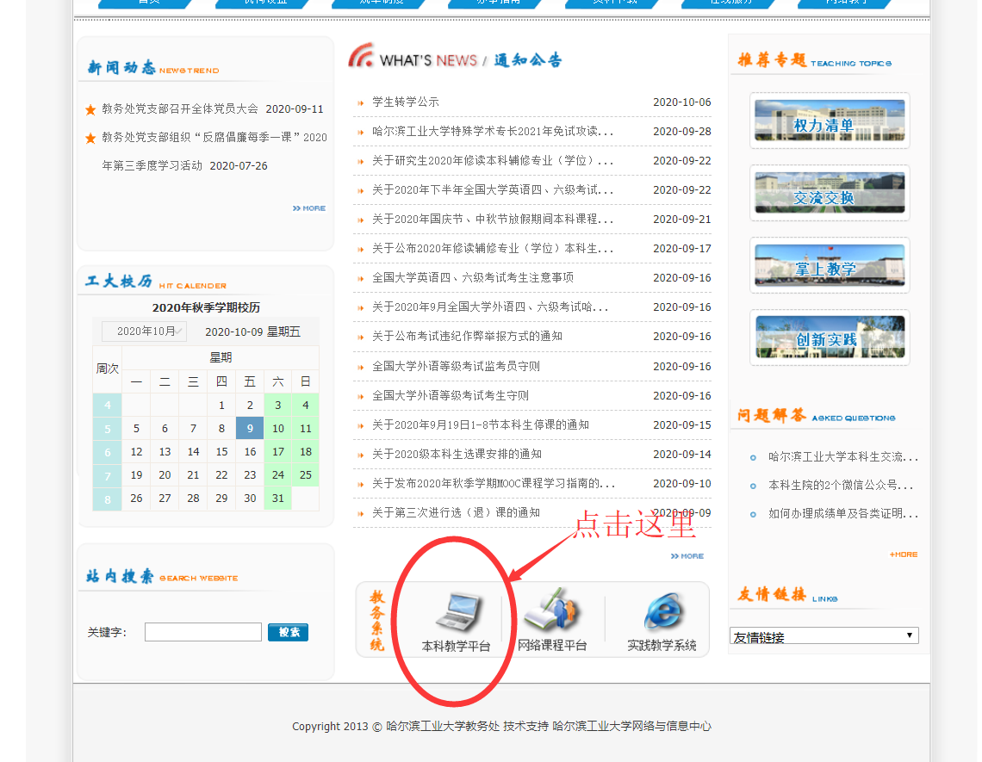

2、点击“创新创业”栏目下的“竞赛获奖信息填报”项。
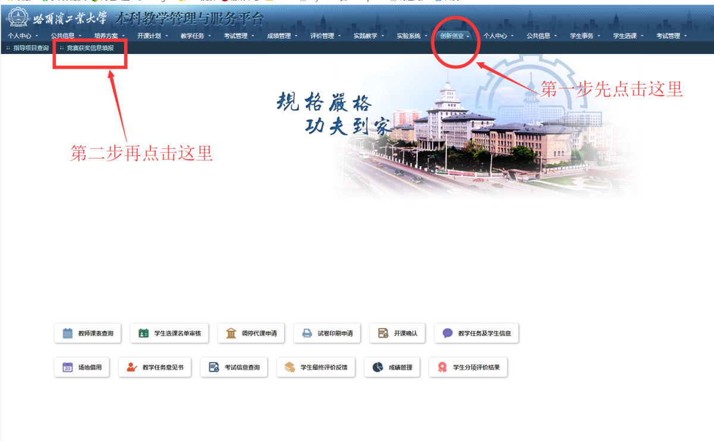

3、点击左上角“添加”项进行竞赛添加。

进入信息填写界面，按照要求进行填写，如下图：
注意同一竞赛，赛事级别不同时，视为两个竞赛，例如：“互联网+省赛”与“互联网+国赛”，应添加两个竞赛。
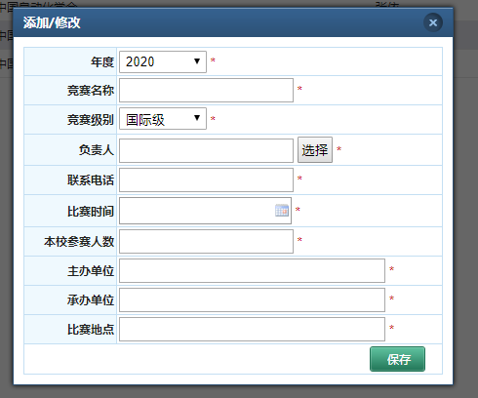

填写完毕后点击“保存”按钮，即可生成竞赛。
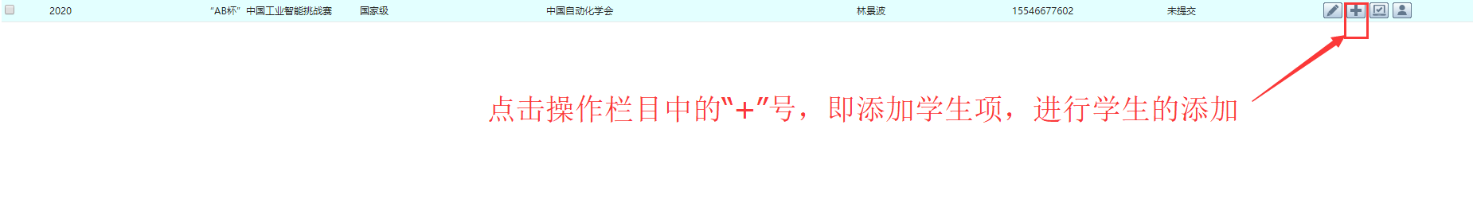
4、添加学生操作，如下图：
进入学生信息添加界面，如下图：

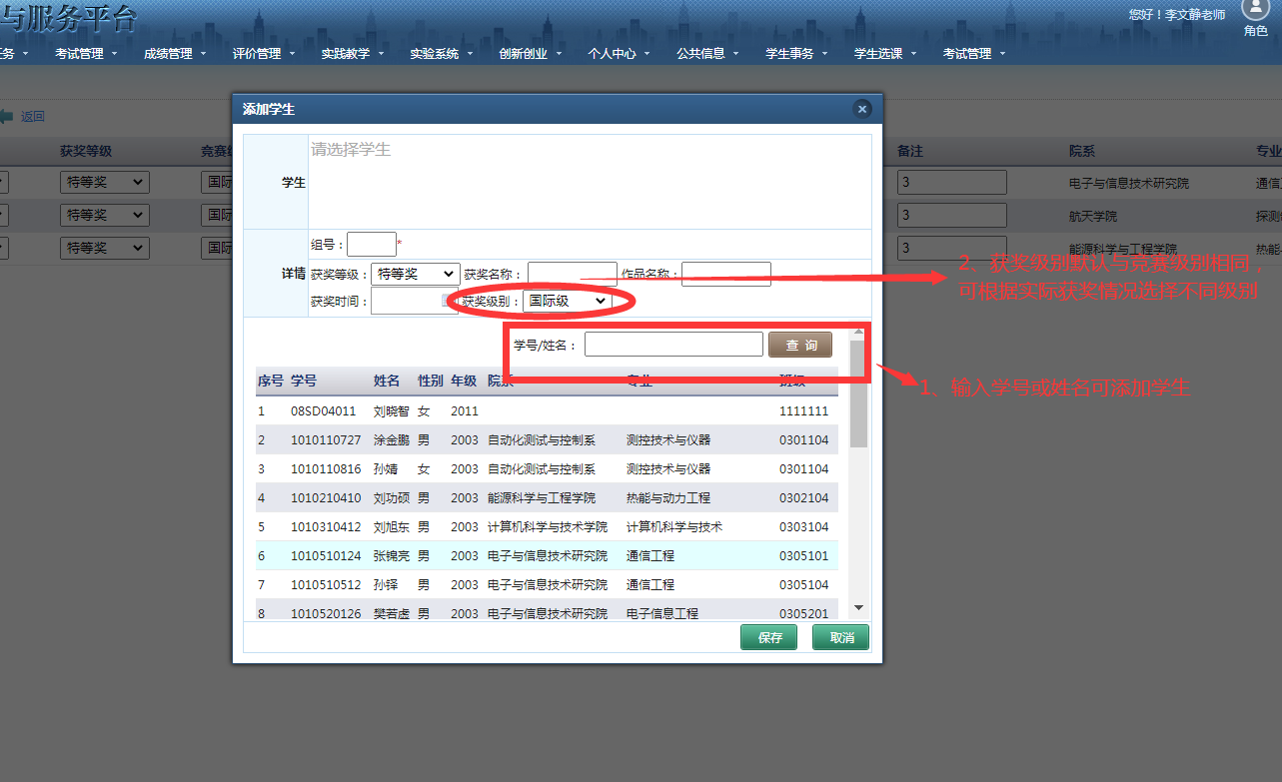
点击保存按钮，即可看到如下图界面：

6、同组内选择项目负责人（第一获奖者姓名），如下图：
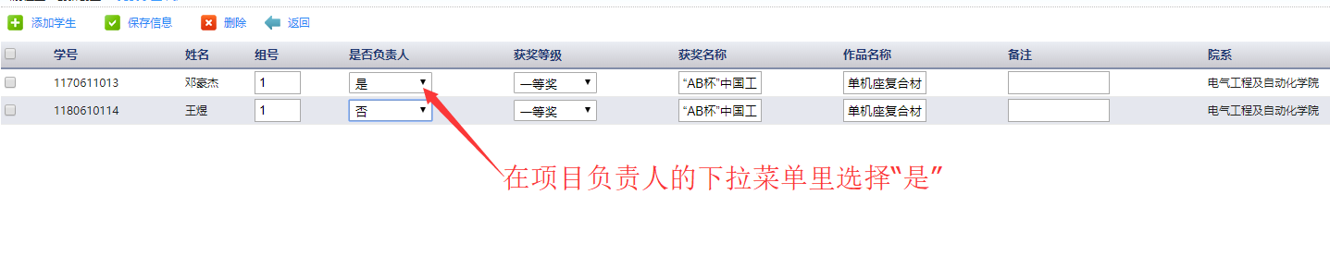
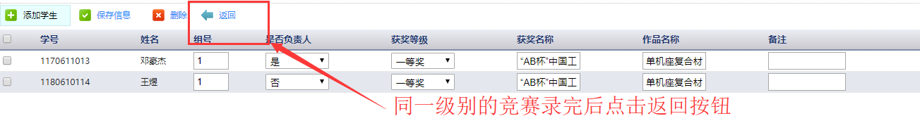
在点击“保存信息”完成信息保存，重复以上操作可以录入多组获奖信息 。
7、指导教师信息添加。点击返回竞赛页面，添加指导教师，操作如下图：
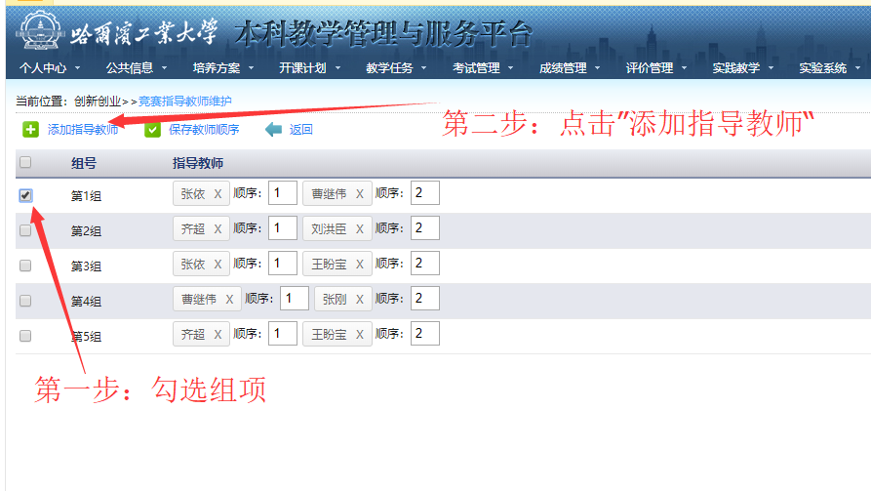

保存后手动更改第一指导教师信息，再点击保存教师顺序按钮，如下图：
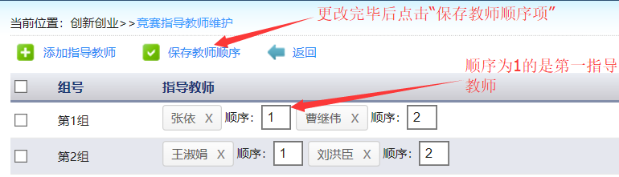
也可以在添加学生的页面设置指导教师
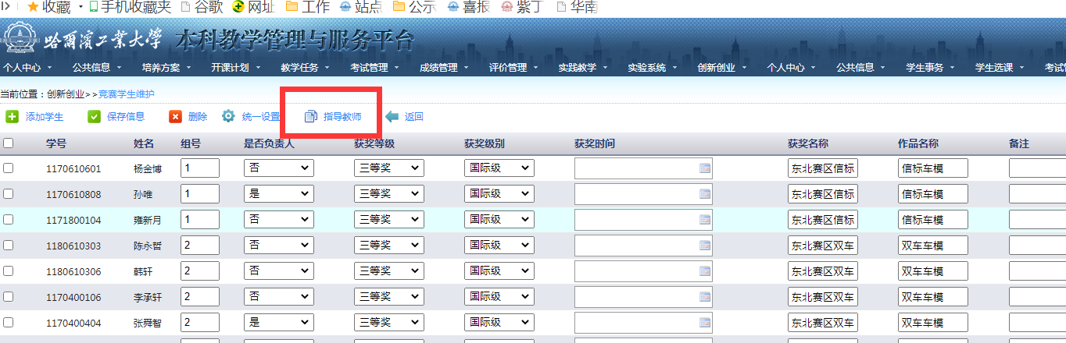
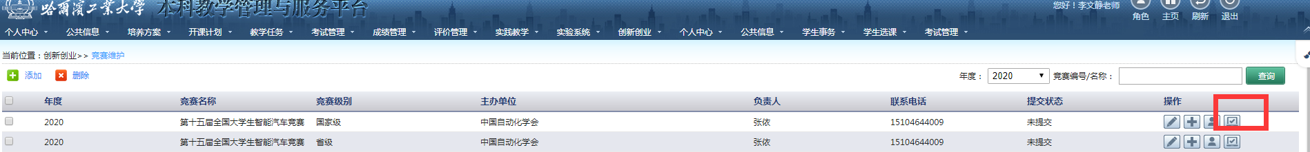
8、提交。点击下图按钮提交竞赛获奖信息。

